Informe técnico

Protocolo ligero para IoT: MQTT con el ESP32‑C6
Práctica: publicar por MQTT la temperatura que mide un sensor compatible con el ESP32‑C6, con el SDK oficial ESP‑IDF y su cliente esp-mqtt, y recibir en la placa, como suscriptor, los datos de un canal en el momento en que cambian. El enunciado usa ThingSpeak como broker. No fue posible crear la cuenta de MathWorks que exige, así que la práctica se hizo con un broker MQTT público y un tablero web que hace el papel de la página del canal (sección 4.3).
Código y datos: ver el README.md de esta carpeta, en el repositorio github.com/Imxnxl/InternetOfThings.

1. Objetivo
- Publicar desde el ESP32‑C6, con el cliente MQTT oficial de ESP‑IDF, la temperatura de un sensor compatible con la placa (punto 2.1 del enunciado).
- Recibir en el ESP32‑C6, como suscriptor, cada dato nuevo del canal en el momento en que se publica, sin consultas periódicas, y actuar con él sobre un LED.
- Medir en la placa lo que el enunciado afirma en prosa: cuánto tarda en conectarse, con qué regularidad publica, cuánto tarda un mensaje en cruzar el broker y cuántos bytes cuesta cada lectura frente a HTTP.

2. Fundamento

2.1 Publicador, suscriptor y broker
En el modelo publicador/suscriptor los dispositivos no se comunican entre sí: todos hablan con un intermediario, el broker. Quien produce un dato lo publica en un tópico, una ruta de texto como channels/<canal>/publish. Quien lo necesita se suscribe a ese tópico, y el broker le reenvía cada mensaje en cuanto llega. Ninguno de los dos sabe quién está al otro lado: solo comparten el nombre del tópico.
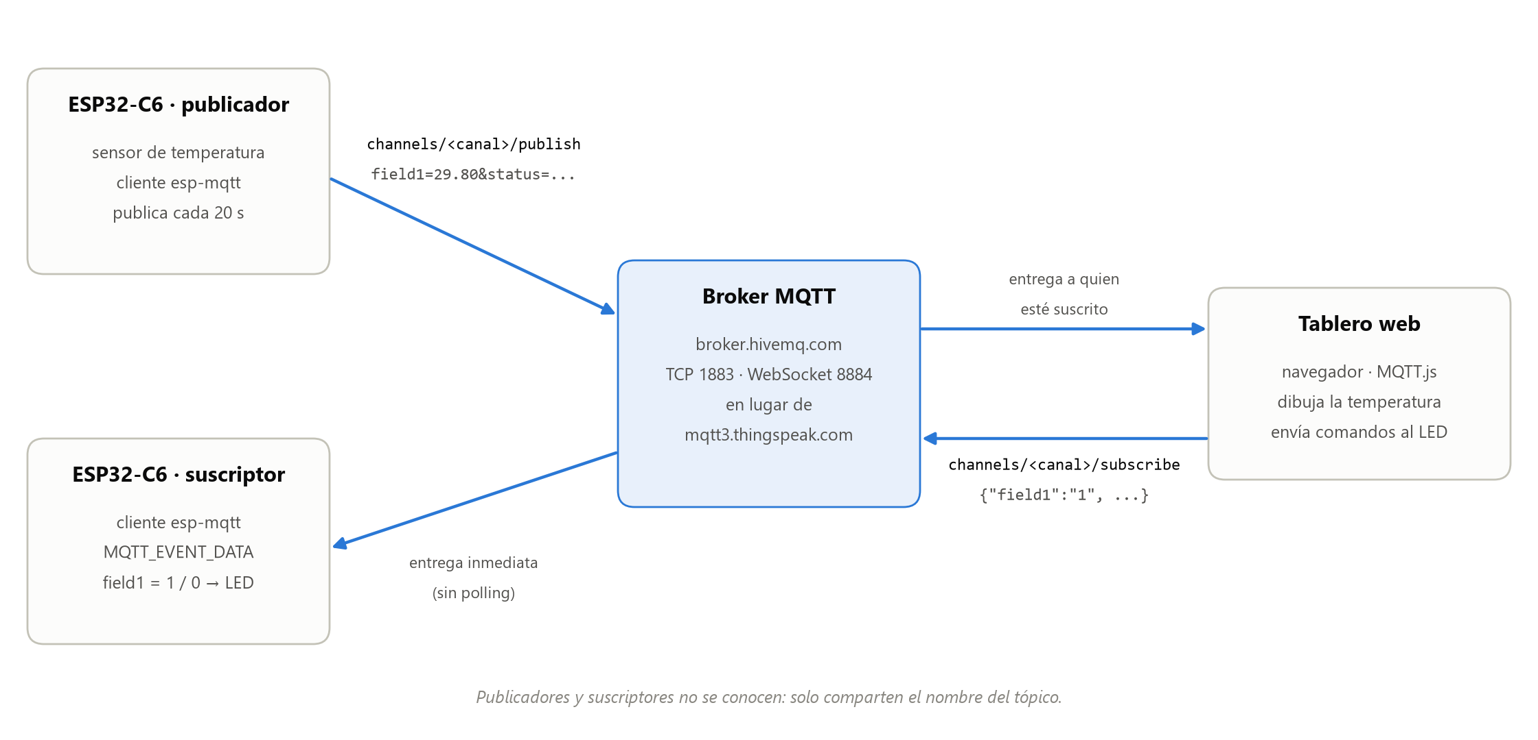
Figura 1. Quién publica y quién se suscribe en esta práctica. Las flechas son mensajes MQTT; los dos ESP32-C6 son la misma placa con dos programas distintos

2.2 Los tópicos de ThingSpeak
ThingSpeak expone cada canal con dos tópicos, y cada uno usa un formato de mensaje distinto:
Tópico | Quién publica | Formato del mensaje
channels/<ID>/publish | El dispositivo | Formulario URL: field1=31.80&status=MQTTPublish
channels/<ID>/subscribe | ThingSpeak, cada vez que el canal recibe un dato | La entrada del canal en JSON: {"field1":"31.80", …}

Además de los campos, el JSON de una entrada lleva el canal, la fecha, el número de entrada, la posición y el estado. Por ejemplo (valores ilustrativos):
{"channel_id":3012345,"created_at":"2026-09-30T21:10:28Z","entry_id":7,"field1":"31.80",
"field2":null, … ,"latitude":null,"longitude":null,"elevation":null,"status":null}

La asimetría importa: el suscriptor del enunciado compara el mensaje recibido con el texto field1=1, que es el formato de publicación, y por eso su acción no se ejecutaría nunca (sección 4.2). El formato JSON no pudo comprobarse contra ThingSpeak por falta de cuenta; es el que reproduce el tablero de esta práctica.

2.3 Calidad de servicio, sesión y keep‑alive
- QoS 0, «como mucho una vez». El mensaje se envía una vez, sin acuse de recibo. Es el único nivel que admite ThingSpeak. Por eso esp_mqtt_client_publish() devuelve 0 en lugar de un identificador de mensaje: no hay confirmación que esperar.
- Conexión persistente. El cliente abre una conexión TCP y la mantiene. Si pasan 120 s sin tráfico (el keep‑alive por defecto de esp-mqtt 1.1.0), envía un PINGREQ de 2 bytes y el broker contesta con un PINGRESP de 2 bytes.
- Sesión limpia. Al desconectarse un cliente, el broker olvida sus suscripciones. Por eso el suscriptor se suscribe en cada MQTT_EVENT_CONNECTED y no una sola vez al arrancar: si la conexión cae, esp-mqtt reconecta a los 10 s y la suscripción se renueva sola.

2.4 MQTT frente a HTTP
Con HTTP, cada lectura es una petición completa (línea de petición y cabeceras en texto) más una respuesta, a menudo por una conexión que se abre y se cierra en cada envío. Con MQTT, la conexión ya está abierta y una lectura es un único paquete PUBLISH, con 2 bytes de cabecera fija. La sección 5.6 mide la diferencia con la misma lectura.

2.5 El sensor de temperatura del ESP32‑C6
El ESP32‑C6 integra un sensor de temperatura: un ADC sigma‑delta de 8 bits con un DAC que compensa la medida. En ESP‑IDF se usa con el driver temperature_sensor (componente esp_driver_tsens). Tiene cinco escalas, y el driver elige la de menor error que cubra el rango pedido (tabla del propio driver, esp_hal_ana_conv/esp32c6/temperature_sensor_periph.c):
Escala | Error máximo
50 … 125 °C | 3 °C
20 … 100 °C | 2 °C
−10 … 80 °C | 1 °C (la usada)
−30 … 50 °C | 2 °C
−40 … 20 °C | 3 °C

Espressif advierte que el sensor mide la temperatura del silicio, no la del ambiente: refleja bien los cambios, pero marca más que un termómetro y depende de la actividad del chip. Aun así, es el sensor de temperatura que trae cualquier ESP32‑C6, sin cableado, y basta para el objetivo de la práctica, que es transportar la medida por MQTT.

3. Materiales
Material | Cantidad | Nota
Placa de desarrollo ESP32‑C6 | 1 | Modelo de Muse Lab, compatible con la ESP32‑C6‑DevKitC‑1; chip rev. v0.2 y 16 MB de flash
Cable USB‑C | 1 | Al conector «UART» (CH343) de la placa, COM5
Red Wi‑Fi de 2,4 GHz con WPA2 | — | El ESP32‑C6 no usa la banda de 5 GHz
Módulo LED RGB de 4 pines | 1 | Opcional: canal G en GPIO20, para ver la acción del suscriptor
PC con Windows 11 | 1 | ESP‑IDF v6.1, Node.js 24 y Microsoft Edge
Broker MQTT público broker.hivemq.com | — | Sin cuenta. TCP 1883 para la placa y WebSocket seguro 8884 para el tablero

4. Desarrollo

4.1 Entorno: ESP‑IDF v6.1 y el componente MQTT
La documentación «stable» que cita el enunciado corresponde a ESP‑IDF v6.1. Se instaló en C:\esp\v6.1\esp-idf con install.ps1 esp32c6. Desde la versión 6.0, el cliente MQTT ya no forma parte de ESP‑IDF: es un componente del registro de Espressif. Por eso el enunciado pide agregarlo «con las instrucciones de la documentación»:
idf.py add-dependency espressif/mqtt

El comando crea main/idf_component.yml. Al compilar, el gestor de componentes descarga espressif/mqtt 1.1.0 y fija esa versión en dependencies.lock. La otra instrucción del enunciado, la del CMakeLists.txt raíz, añade el componente de los ejemplos que conecta el Wi‑Fi con example_connect():
set(EXTRA_COMPONENT_DIRS $ENV{IDF_PATH}/examples/common_components/protocol_examples_common)

Los dos programas, firmware/publicador y firmware/suscriptor, son proyectos ESP‑IDF independientes, como en el enunciado, donde el suscriptor «reemplaza el archivo main.c». Comparten un único archivo de credenciales: firmware/credenciales.h.

4.2 Correcciones al código del enunciado
El texto del enunciado parece copiado de la respuesta de un asistente de IA (de ahí el «Usa el código con precaución» y las preguntas del final), y al copiarlo se perdieron las direcciones web. Tal como está, el código no compila y, una vez corregido, el suscriptor no ejecutaría nunca su acción:
En el enunciado | Problema | Corrección
TS_BROKER_URI "mqtt://://thingspeak.com" | Falta el nombre del servidor | mqtt://mqtt3.thingspeak.com, o el broker que indique credenciales.h
case MQTT_EVENT_SUBCRIBED: | Errata: no compila | MQTT_EVENT_SUBSCRIBED
strncmp(event->data, "field1=1", 8) | El mensaje de subscribe es JSON, no field1=1 | Se busca el valor de "field1" dentro del JSON
URL de prueba https://thingspeak.com | Faltan la ruta y la clave | La URL completa, debajo de la tabla
Publica un 25 fijo, una sola vez | El punto 2.1 pide un sensor de temperatura | Sensor integrado, leído y publicado cada 20 s
Tabla de particiones por defecto | El programa ocupa 1,06 MB y no cabe en la partición de 1 MB | Partición «large», de 1,5 MB, en sdkconfig.defaults

La URL de prueba completa es https://api.thingspeak.com/update?api_key=<WRITE_API_KEY>&field1=1, y la opción de la partición, CONFIG_PARTITION_TABLE_SINGLE_APP_LARGE=y.

4.3 Por qué un broker público y no ThingSpeak
ThingSpeak exige una cuenta de MathWorks para crear el canal y las credenciales MQTT del dispositivo. No fue posible iniciar sesión, recuperar la contraseña ni crear una cuenta nueva. La página de estado de MathWorks no mostraba ninguna incidencia ese día (30 de septiembre de 2026), así que el problema estaba del lado del navegador o de la cuenta, y no se resolvió a tiempo.
Para no depender de la cuenta sin cambiar la práctica:
- El firmware es el mismo. El broker se elige en credenciales.h (TS_BROKER_URI), y por defecto sigue siendo mqtt3.thingspeak.com. Con credenciales.broker_publico.h, la placa usa broker.hivemq.com, un broker público que no pide usuario ni contraseña.
- Los tópicos y los formatos son los de ThingSpeak. El publicador sigue enviando field1=… a channels/<canal>/publish, y el suscriptor sigue esperando el JSON del canal en channels/<canal>/subscribe.
- El tablero web hace lo que haría ThingSpeak: dibuja lo que llega a .../publish y publica en .../subscribe el JSON del canal (sección 4.6).
Pasar a ThingSpeak cuando haya cuenta consiste en rellenar credenciales.ejemplo.h, copiarlo como credenciales.h y volver a compilar.
Lo que se pierde respecto a ThingSpeak: el broker público no guarda los datos (el tablero los conserva solo mientras está abierto, y permite descargarlos en CSV), no autentica a nadie y cualquiera puede leer o escribir en cualquier tópico. La sección 6 analiza qué implica.

4.4 Publicador
El núcleo del programa (completo en el Anexo A) es una tarea de FreeRTOS:
static void tarea_publicar(void *arg)
{
for (;;) {
// Bloqueada, sin gastar CPU, hasta que haya conexion con el broker
xEventGroupWaitBits(eventos_mqtt, BIT_CONECTADO, pdFALSE, pdTRUE, portMAX_DELAY);
publicar_temperatura(); // lee el sensor y publica field1=<temperatura>
vTaskDelay(pdMS_TO_TICKS(PERIODO_PUBLICACION_MS)); // 20 s
}
}

Decisiones de diseño:
- 1. Sensor integrado, escala de −10 a 80 °C. Es la de menor error (1 °C). La primera lectura se hace antes de encender el Wi‑Fi, para comprobar que el sensor responde.
- 2. Publicar cada 20 s desde una tarea, no desde el evento de conexión. El enunciado publica una sola vez, en MQTT_EVENT_CONNECTED. Para un sensor hace falta publicar periódicamente, y un canal gratuito de ThingSpeak admite como máximo una actualización cada 15 s: 20 s deja margen. La tarea espera un bit que pone MQTT_EVENT_CONNECTED y quita MQTT_EVENT_DISCONNECTED. Así no publica sin conexión, y la primera lectura sale en el mismo instante en que se conecta.
- 3. QoS 0 y sin retención, que es lo que exige ThingSpeak.
- 4. Los errores se explican. Ante un MQTT_EVENT_ERROR, el programa indica si el broker rechazó la conexión (y con qué código) o si falló el transporte, y en ese caso nombra la causa (por ejemplo, ESP_ERR_ESP_TLS_CANNOT_RESOLVE_HOSTNAME si falló el DNS). Si el Wi‑Fi no conecta, lo dice y reinicia la placa a los 10 s, en lugar de detenerse con un ESP_ERROR_CHECK.
- 5. Cada muestra es la mediana de 5 lecturas. Se añadió después de la primera prueba larga, en la que una lectura salió casi 28 °C desviada (sección 5.2). Las 5 lecturas, separadas 10 ms, tardan unos 40 ms; la mediana descarta una lectura aislada errónea, y las que se alejan más de 5 °C de la mediana se avisan por el monitor.

4.5 Suscriptor
case MQTT_EVENT_CONNECTED:
// En cada conexion: con sesion limpia, el broker olvida las suscripciones
esp_mqtt_client_subscribe(client, "channels/<canal>/subscribe", 0);
break;

case MQTT_EVENT_DATA:
printf("Datos recibidos: %.*s\r\n", event->data_len, event->data);
procesar_mensaje(event->data, event->data_len); // "field1":"1" -> LED encendido
break;

Decisiones de diseño:
- 1. El mensaje se copia antes de leerlo. event->data no termina en '\0'; para poder usar las funciones de texto de C se copia a un buffer de 512 bytes.
- 2. Un intérprete mínimo de JSON. Busca la clave "field1": y lee su valor, entre comillas o sin ellas; null significa que esa entrada no trae el campo. No hace falta otra dependencia: en ESP‑IDF 6 también cJSON salió del framework.
- 3. Comando = el número 1 o el número 0. Se convierte con strtof, así que "1", "1.0" y 1 encienden. Cualquier otro valor no cambia el LED. En un broker público cualquiera puede publicar en el tópico, así que el mensaje se trata como entrada no confiable.
- 4. Se comprueba la respuesta a la suscripción. Si el broker la rechaza (código 0x80), el programa lo dice. En ThingSpeak es lo que ocurre cuando el dispositivo MQTT no tiene el permiso Allow Subscribe.
- 5. LED en GPIO20 con la fuerza de salida mínima (~5 mA), igual que en las prácticas anteriores, por si el módulo no lleva resistencia.
- 6. El ahorro de energía del Wi‑Fi se puede desactivar. Con WIFI_SIEMPRE_ENCENDIDO = 1, la radio no duerme entre balizas del router. Por defecto vale 0, el modo de ESP‑IDF; la sección 5.4 mide lo que cuesta en latencia.

4.6 Tablero web
tablero/tablero.html es un único archivo HTML que se abre con doble clic. Usa MQTT.js 5.16 sobre WebSocket seguro (wss://broker.hivemq.com:8884/mqtt) y se suscribe a los dos tópicos del canal:
- De .../publish toma field1 y lo dibuja: última lectura, mínima, máxima, gráfica con cursor y tabla descargable en CSV.
- Sus botones publican en .../subscribe el JSON del canal con field1 = 1 o 0, igual que lo haría ThingSpeak.
- Muestra un registro de todo lo que entra y sale por el broker.
Todo lo que llega del broker se inserta como texto, nunca como HTML, porque en un broker público cualquiera puede publicar.

4.7 Credenciales fuera del repositorio
El repositorio es público. El SSID y la contraseña del Wi‑Fi se guardan en sdkconfig (con idf.py menuconfig) y las credenciales de ThingSpeak en firmware/credenciales.h; los dos archivos están en .gitignore. En el repositorio solo hay plantillas: sdkconfig.defaults, credenciales.ejemplo.h y credenciales.broker_publico.h, que no tiene secretos. En los registros de docs/evidencias/ se ocultaron el nombre de la red y el BSSID (la MAC) del router, porque el BSSID basta para ubicar un router en las bases de datos de geolocalización Wi‑Fi.

4.8 Compilación
Programa | Imagen | RAM estática (DIRAM) | Partición de 1,5 MB
Publicador | 1 063 136 B | 140 445 B (31,1 %) | 69 % ocupada
Suscriptor | 1 064 656 B | 140 159 B (31,0 %) | 69 % ocupada

Entorno: ESP‑IDF v6.1, espressif/mqtt 1.1.0, picolibc, FreeRTOS a 100 Hz y CPU a 160 MHz. Compilación sin avisos.
¿Por qué ocupa 1 MB un programa tan corto? Según idf.py size-components, el código propio (libmain.a) ocupa 1 409 bytes, y el cliente MQTT 16 KB, más 11 KB del transporte TCP. El resto es la pila Wi‑Fi (net80211, pp, wpa_supplicant, phy: unos 440 KB), la criptografía (unos 175 KB), lwIP (127 KB) y la biblioteca de E/S estándar. De ahí que no quepa en la partición de 1 MB por defecto.

5. Pruebas y resultados
Todas las pruebas se hicieron en la placa, con el broker público, el 30 de septiembre y el 1 de octubre de 2026. Se usaron dos herramientas que sellan cada línea con el mismo reloj, el del PC, de modo que sus tiempos se pueden restar:
- scripts/capturar_monitor.py guarda la salida serie de la placa;
- scripts/cliente_mqtt.js es otro cliente MQTT en el PC: escucha el canal o envía comandos.
Prueba | Duración | Registros (docs/evidencias/)
Publicador, primera versión | 10 min, 30 publicaciones | monitor_publicador_v1.txt, pc_publicador_v1.txt
Publicador, versión final | 15 min, 45 publicaciones | monitor_publicador.txt, pc_publicador.txt
Publicador, latencia con la captura corregida | 7 min, 21 publicaciones | monitor_publicador_latencia.txt, pc_publicador_latencia.txt
Suscriptor, 26 comandos con casos límite | 3 min | monitor_suscriptor.txt, pc_suscriptor.txt
Suscriptor con la radio siempre encendida | 2 min, 20 comandos | monitor_suscriptor_sin_ahorro.txt, pc_suscriptor_sin_ahorro.txt
Suscriptor, latencia con la captura corregida | 2 min, 20 comandos | monitor_suscriptor_latencia.txt, pc_suscriptor_latencia.txt, pc_observador_latencia.txt
Wi‑Fi mal configurado | 30 s | monitor_publicador_sin_wifi.txt
La misma lectura enviada por HTTP | 1 petición | peticion_http.txt

5.1 Del reinicio a la primera publicación
Arranque de la versión final, con los tiempos del reloj del chip (milisegundos desde el reinicio):
I (442) MQTT_THINGSPEAK: Sensor de temperatura listo: 27.80 C (Wi-Fi apagado)
I (652) example_connect: Connecting to <SSID>...
I (4192) example_connect: Wi-Fi disconnected 2, trying to reconnect...
I (7602) example_connect: Wi-Fi disconnected 2, trying to reconnect...
I (11012) example_connect: Wi-Fi disconnected 2, trying to reconnect...
I (13502) wifi:connected with <SSID>, aid = 109, channel 5, BW20, bssid = <BSSID>
I (16752) example_connect: Got IPv4 event: Interface "example_netif_sta" address: 192.168.1.191
I (16762) MQTT_THINGSPEAK: Broker: mqtt://broker.hivemq.com | canal: esp32c6-e8f60afc9114
I (19292) MQTT_THINGSPEAK: Conectado exitosamente al Broker
I (19332) MQTT_THINGSPEAK: Temperatura 31.80 C -> channels/esp32c6-e8f60afc9114/publish: field1=31.80&status=MQTTPublish (ID 0)

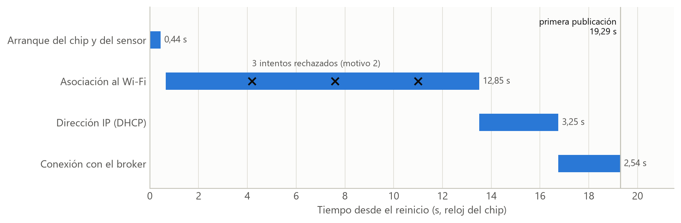
Figura 2. Del reinicio a la primera publicación. Las cruces son los intentos de conexión al Wi‑Fi que rechazó el router
Lectura. La primera publicación sale a los 19,3 s (17,3 s en otras dos pruebas). Casi todo ese tiempo es Wi‑Fi: en todas las pruebas, el router rechazó entre uno y cinco intentos de asociación con el motivo 2 (WIFI_REASON_AUTH_EXPIRE, «la autenticación caducó») antes de aceptar uno. example_connect() reintenta solo, hasta 6 veces. La dirección IP tarda otros 3,25 s, y la conexión con el broker, entre 0,5 y 2,5 s. El sensor, en cambio, está listo a los 0,44 s.

5.2 Publicaciones durante 10 y 15 minutos
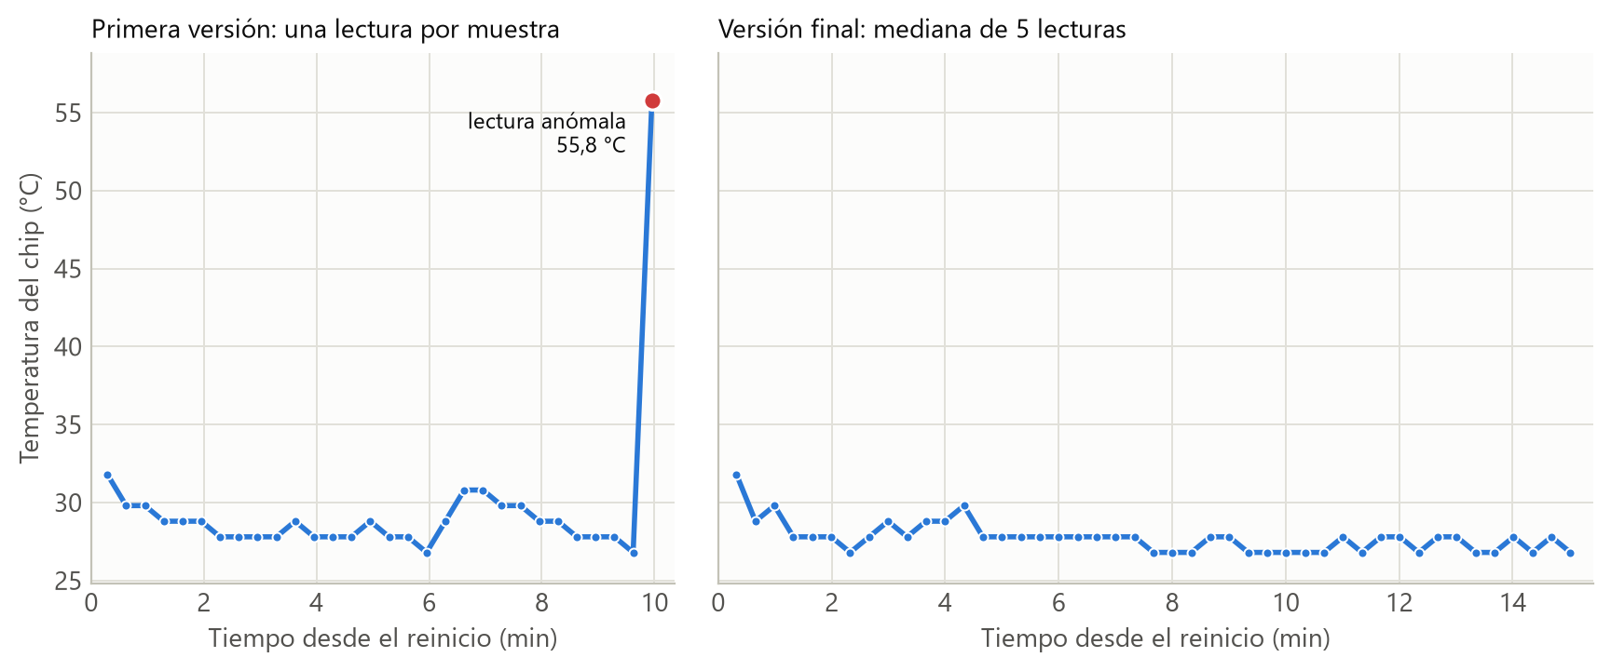
Figura 3. Temperatura publicada. Izquierda: primera versión, con una lectura por muestra; derecha: versión final, con la mediana de 5 lecturas. Las dos con el mismo eje
 | Primera versión | Versión final
Duración | 10 min | 15 min
Publicaciones de la placa recibidas en el PC | 30 de 30 | 45 de 45
Periodo según el reloj del chip | 20 000 ms, siempre | 20 040 ms, siempre
Temperatura | 26,8 … 31,8 °C, y una de 55,8 °C | 26,8 … 31,8 °C
Lecturas anómalas | 1 de 30 | 0 de 225 (45 × 5)

Lectura.
- Ninguna publicación se perdió, y el periodo fue exacto según el reloj del chip.
- El sensor tiene una resolución de 1 °C. Todos los valores terminan en ,8: la capa HAL del driver calcula grados enteros y después el driver les resta la calibración de fábrica que el chip guarda en su eFuse, que en esta placa es de 0,2 °C.
- El Wi‑Fi calienta el chip. Antes de encender la radio, el sensor marcó entre 27,8 y 30,8 °C según la prueba. Al terminar la conexión, con sus reintentos, subió a 30,8–31,8 °C, y unos minutos después bajó a 26,8–27,8 °C, con la radio ya casi siempre dormida.
- La lectura de 55,8 °C es un error del sensor, no del chip. Llegó entre una de 26,8 y otra de 31,8 °C, separadas por 20 s; el silicio no puede calentarse 29 °C y enfriarse en ese tiempo. El salto coincide, dentro de la resolución de 1 °C, con un escalón del DAC del sensor: 27,88 °C. El driver convierte con T = 0,4386·raw − 27,88·desfase − 20,52, usando el desfase que tiene anotado. La biblioteca de la radio Wi‑Fi (libphy, de código cerrado) lee el mismo sensor para calibrarse (contiene tsens_read_init_new y tsens_temp_read_new). Si cambia la escala del sensor justo cuando lee el driver, la conversión usa un desfase equivocado. Es la causa más probable; no se puede confirmar sin el código de libphy.
- La corrección no tuvo que actuar. Con la mediana de 5 lecturas, la versión final tomó 225 lecturas sin ninguna anómala. La prueba demuestra que el filtro no altera las lecturas normales; no llegó a ver una lectura errónea que descartar. Una anomalía en 30 lecturas y ninguna en 225 indican que el fallo es raro.
- El periodo pasó de 20 000 a 20 040 ms porque vTaskDelay() empieza a contar al terminar la publicación, y las 5 lecturas añaden 4 pausas de 10 ms. Con xTaskDelayUntil() el periodo sería exacto. Para esta aplicación da igual: ThingSpeak solo exige 15 s entre datos.

5.3 Suscriptor: comandos y casos límite
El PC envió 26 mensajes al tópico del suscriptor, en el formato JSON del canal, y después se pulsaron los dos botones del tablero:
field1 enviado | Mensajes | Recibidos | Acción en la placa
1 y 0, alternados cada 4 s | 20 | 14 | LED encendido o apagado según el valor, las 14 veces
27.5 | 1 | 1 | «no es un comando (1 o 0): el LED no cambia»
1.0 | 1 | 1 | LED encendido: 1,0 es el número 1
abc | 1 | 1 | «no es un comando (1 o 0): el LED no cambia»
null | 1 | 1 | «Esta entrada no trae field1: no hay accion»
hola, sin JSON | 1 | 1 | «Esta entrada no trae field1: no hay accion»
0 | 1 | 1 | LED apagado
Botones del tablero: 1 y 0 | 2 | 2 | LED encendido y apagado

Así se ve en la placa la llegada de un comando:
I (47083) MQTT_SUB_THINGSPEAK: NOTIFICACION RECIBIDA!
Topico: channels/esp32c6-e8f60afc9114/subscribe
Datos recibidos: {"channel_id":"esp32c6-e8f60afc9114","created_at":"2026-10-01T03:45:24Z","entry_id":7,"field1":"1",
"field2":null, … ,"status":null}
I (47103) MQTT_SUB_THINGSPEAK: Accion: Comando de encendido detectado (field1=1) -> LED encendido

Los 6 mensajes que no llegaron fueron los primeros. La placa tenía dirección IP a los 23,8 s, pero la primera consulta DNS del nombre del broker falló:
E (30673) esp-tls: couldn't get hostname for :broker.hivemq.com: getaddrinfo() returns 202, addrinfo=0
E (30673) transport_base: Failed to open a new connection: 32769
E (30673) mqtt_client: Error transport connect
I (30683) MQTT_SUB_THINGSPEAK: Desconectado del Broker.
I (46163) MQTT_SUB_THINGSPEAK: Conectado al Broker. Suscribiendose al canal...
I (46363) MQTT_SUB_THINGSPEAK: Suscripcion confirmada por el Broker. Esperando datos...

Lectura. El cliente se recuperó solo: esp-mqtt reintentó a los 10 s, conectó y, como la suscripción se hace en cada MQTT_EVENT_CONNECTED, volvió a suscribirse sin intervención. Pero los 6 comandos publicados mientras la placa no estaba suscrita se perdieron, y el broker no avisó a nadie: con QoS 0 y sesión limpia, el broker no guarda mensajes para un cliente que no está suscrito (sección 2.3). Con ThingSpeak, que solo admite QoS 0, ocurriría lo mismo.
Todos los mensajes que sí llegaron se interpretaron bien, incluidos los que no son comandos. La acción sobre el LED se comprobó en el registro de la placa; la comprobación visual, con el módulo conectado a GPIO20, queda para la revisión presencial.

5.4 Cuánto tarda un mensaje en cruzar el broker
Primera medición, sesgada. Con los registros de 5.2 y 5.3, la mediana salía de 76 ms de la placa al PC y de 385 ms del PC a la placa. Dos cosas no cuadraban:
- El nombre broker.hivemq.com resuelve a dos servidores de Amazon en Fráncfort (Alemania), y abrir una conexión TCP con él desde este PC tarda unos 200 ms (ida y vuelta). Un mensaje de la placa al PC hace al menos ese mismo viaje, así que 76 ms es imposible.
- La diferencia entre los dos sentidos era demasiado grande. Desactivar el ahorro de energía del Wi‑Fi, la explicación natural, solo la redujo en 44 ms: de 385 a 341 ms.
La causa estaba en la herramienta de medida. capturar_monitor.py leía el puerto con s.read(2048) y un timeout de 0,1 s. En Windows, esa lectura espera a llenar los 2048 bytes o a que se agote el tiempo, así que cada línea de la placa se sellaba entre 100 y 150 ms tarde. Ese retraso restaba en la medida del publicador (la línea de la placa llegaba tarde) y sumaba en la del suscriptor. Se corrigió para leer lo que ya ha llegado (s.read(max(1, s.in_waiting))) y se repitió la medición en los dos sentidos, más una referencia que no pasa por la placa: los mismos comandos recibidos por otro cliente en el PC.
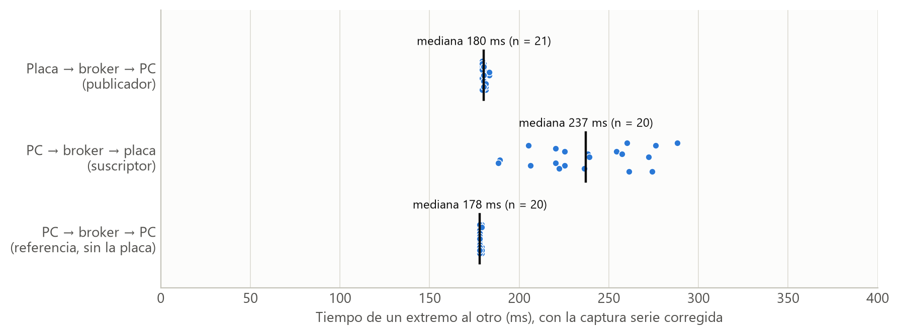
Figura 4. Tiempo que tarda un mensaje en cruzar el broker, con la captura corregida. Cada punto es un mensaje; la raya, la mediana
Trayecto | Mediana | Mínimo … máximo | Mensajes
Placa → broker → PC (publicador) | 180 ms | 179 … 183 ms | 21
PC → broker → PC (referencia) | 178 ms | 178 … 179 ms | 20
PC → broker → placa (suscriptor) | 237 ms | 188 … 288 ms | 20

Lectura.
- La latencia la pone la distancia al broker. Los ~180 ms son el viaje de ida y vuelta a Fráncfort: un mensaje de la placa llega al PC solo 2 ms más tarde que uno del propio PC. El Wi‑Fi de subida apenas suma.
- De bajada, la placa añade unos 60 ms, repartidos en unos 100 ms. Es el ahorro de energía del Wi‑Fi, activo por defecto (WIFI_PS_MIN_MODEM): la radio duerme entre las balizas del router (normalmente, una cada 102,4 ms), y el router guarda los mensajes para la placa hasta la siguiente baliza. La espera va de 0 a ~100 ms y la media ronda la mitad. Con la radio siempre encendida, la mediana bajó 44 ms, que concuerda. Es el precio de gastar menos energía, y para encender un LED es imperceptible.
- Los mensajes no se pierden por la red, pero a veces se retrasan. En las pruebas largas se retrasaron 6 de las 75 publicaciones: cinco tardaron entre 2,6 y 4 s, y una, 10,5 s. Un retraso de ~3 s es el tiempo de retransmisión inicial de TCP en lwIP: se perdió una trama Wi‑Fi y TCP la reenvió. Con la conexión viva, QoS 0 no pierde mensajes por la red, porque TCP ya los reenvía; los pierde cuando la conexión se cae (sección 5.3).

5.5 Tablero web
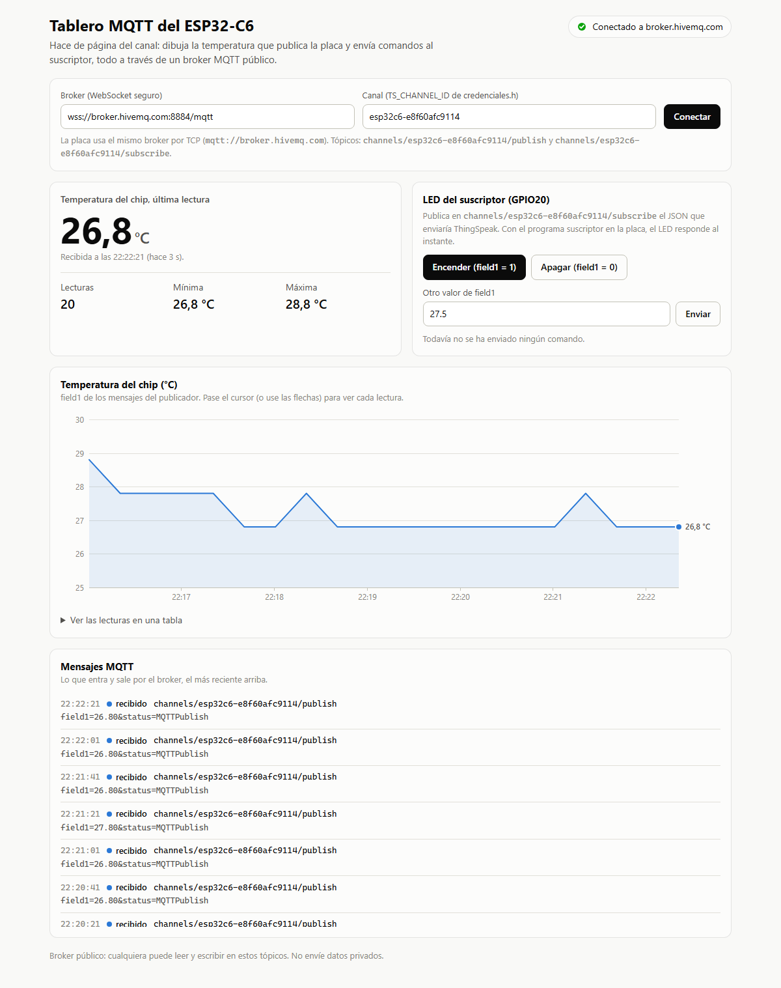
Tablero en escritorio con la versión final del publicador: 20 lecturas reales en 7 minutos
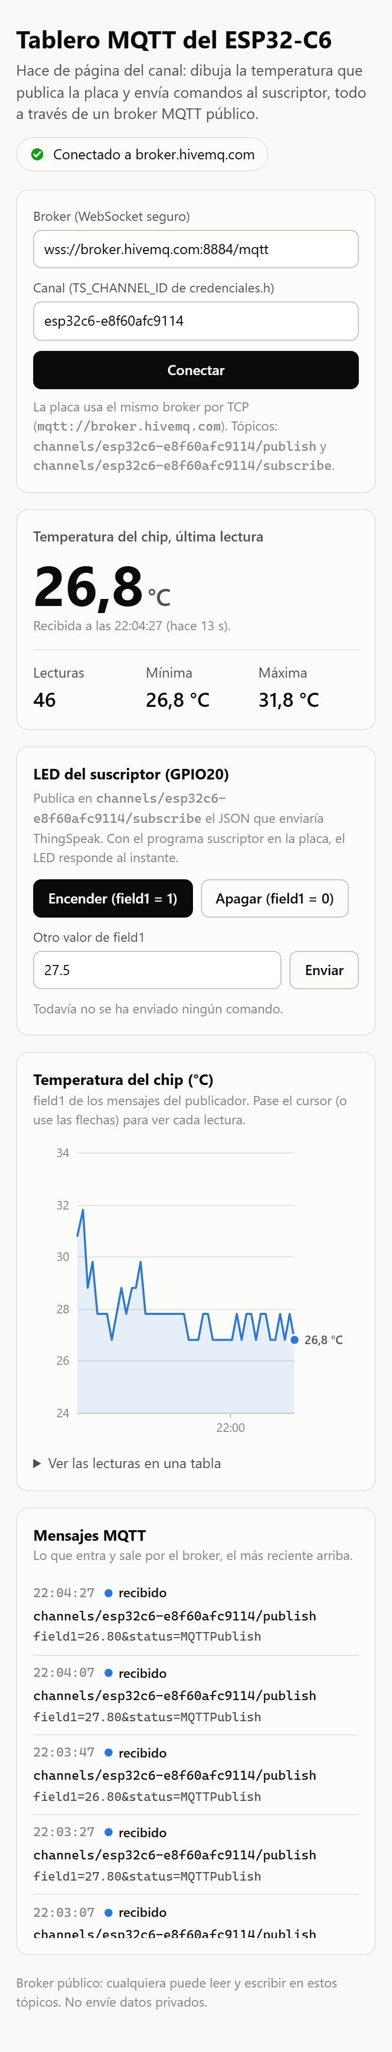
Tablero en un móvil de 390 px de ancho: 46 lecturas reales en 15 minutos
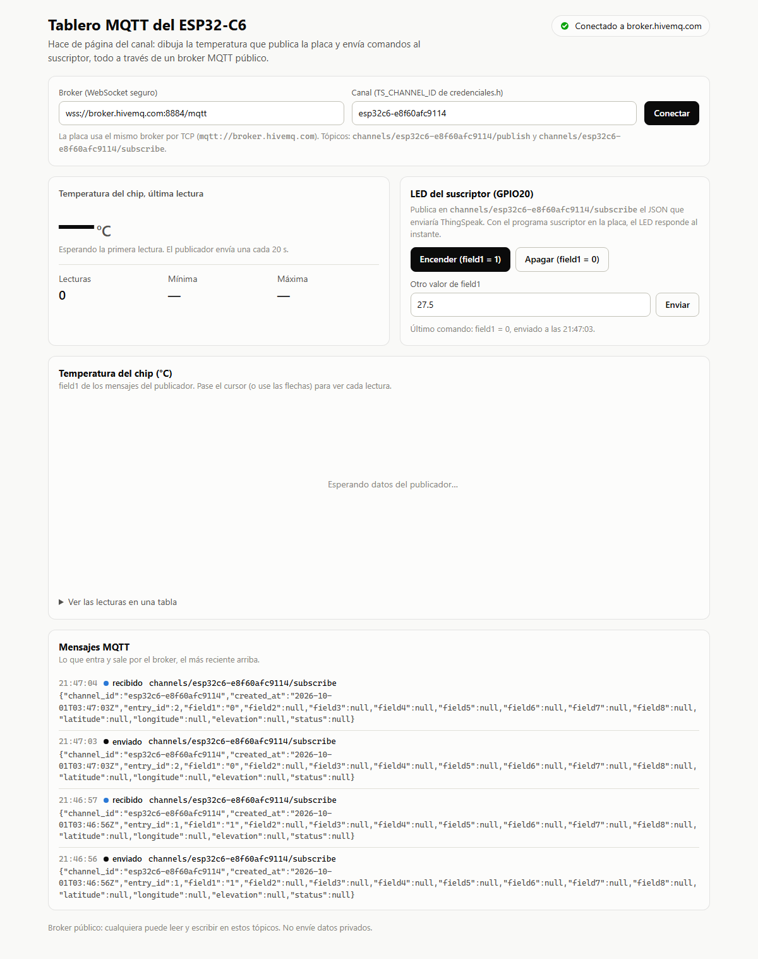
Tablero durante la prueba del suscriptor: los botones envían el JSON del canal y el broker lo devuelve a todos los suscritos, el tablero incluido
# | Prueba | Resultado
T1 | Recibir las publicaciones de la placa | Cumple. Recibió y dibujó todas las lecturas, igual que el cliente MQTT del PC
T2 | Encender y apagar el LED con los botones | Cumple. La placa recibió los dos comandos y los ejecutó (líneas I (141423) e I (146833) de monitor_suscriptor.txt)
T3 | Móvil de 390 px | Cumple. Una columna, sin desplazamiento horizontal
T4 | Cursor y teclado sobre la gráfica | Cumple. El tooltip muestra hora y valor; las flechas recorren las lecturas
T5 | Errores en la consola del navegador | Cumple. Ninguno

En una prueba de 15 minutos con la pestaña del tablero oculta detrás de otra, Edge la congeló al final y cortó su conexión. Con la pestaña visible no ocurre; si pasa, basta con pulsar «Conectar».

5.6 MQTT frente a HTTP: bytes por lectura
Para comparar con la misma lectura, se envió a la API HTTP de ThingSpeak la petición equivalente (GET /update?api_key=…&field1=29.80) y se midió con curl. El paquete MQTT se calcula a partir del formato del protocolo.
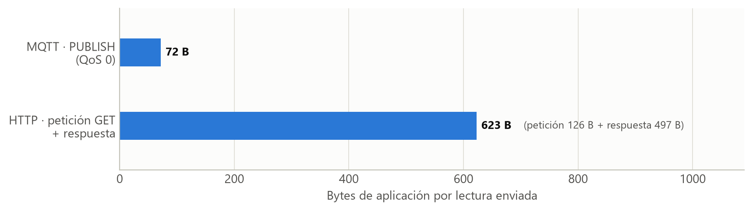
Figura 5. Bytes de aplicación que cuesta enviar una lectura
 | MQTT | HTTP
Lo que viaja | Un PUBLISH: 1 B de tipo, 1 B de longitud, 2 B de longitud del tópico, el tópico (37 B) y el mensaje (31 B) | Línea de petición con la clave y el dato, y 3 cabeceras
Bytes por lectura | 72 B | 623 B: 126 B de petición y 497 B de respuesta
Respuesta | Ninguna (QoS 0) | Línea de estado, 13 cabeceras y el cuerpo
Conexión | Abierta una sola vez; si no hay tráfico, PINGREQ y PINGRESP de 2 B cada 120 s | Una conexión TCP por petición si no se reutiliza (0,11 s en abrirla); con HTTPS, además, la negociación TLS

Lectura. MQTT usa el 11,6 % de los bytes de HTTP: 8,7 veces menos. Con el tópico de un canal de ThingSpeak (un número de 7 cifras), el paquete baja a 59 B. A una lectura cada 20 s, en un día son 311 KB con MQTT frente a 2,7 MB con HTTP, sin contar las cabeceras TCP/IP ni el establecimiento de las conexiones. Además, con HTTP la placa tendría que preguntar periódicamente para recibir comandos; con MQTT le llegan solos.

5.7 Wi‑Fi mal configurado
Con el SSID de ejemplo (myssid), que no existe:
I (3081) example_connect: Wi-Fi disconnected 201, trying to reconnect...
... (otros 5 intentos) ...
I (17521) example_connect: WiFi Connect failed 7 times, stop reconnect.
E (17521) MQTT_THINGSPEAK: No se pudo conectar al Wi-Fi. Revise el SSID y la contrasena en idf.py menuconfig
-> Example Connection Configuration (solo redes de 2,4 GHz). Reinicio en 10 s...
rst:0xc (SW_CPU),boot:0x3c (SPI_FAST_FLASH_BOOT)

Lectura. El motivo 201 es WIFI_REASON_NO_AP_FOUND: no encuentra la red. Tras 7 intentos, el programa explica qué revisar y reinicia la placa a los 10 s, en lugar de detenerse con el ESP_ERROR_CHECK del enunciado.

6. Análisis
Lo que aporta MQTT. La conexión se abre una vez y cada lectura cuesta 72 bytes. Los comandos llegan a la placa en ~0,24 s sin que ella pregunte nada. Con HTTP, para reaccionar igual de rápido, la placa tendría que consultar al servidor varias veces por segundo, a más de 600 bytes por consulta.
Lo que hay que saber de QoS 0. No es «poco fiable» mientras la conexión vive: TCP reenvía lo que se pierde por el aire (5.4). Lo que no hace es guardar nada para un suscriptor desconectado (5.3). Si un comando importa, hay dos salidas habituales: publicar el estado como mensaje retenido, para que el broker se lo entregue a quien se suscriba después, o usar QoS 1 con sesión persistente. ThingSpeak no admite ninguna de las dos.
El broker público no es seguro. No pide credenciales, y por el puerto 1883 todo viaja en claro, incluido el nombre del tópico. Cualquiera que lo conozca puede leer la temperatura o encender el LED. En la práctica se mitigó con un nombre de canal único, sin enviar nada privado, y con un suscriptor que solo actúa ante los números 1 y 0. Un sistema real necesita cifrado TLS (mqtts://, puerto 8883, que esp-mqtt admite con el paquete de certificados de ESP‑IDF), credenciales y permisos por tópico. Es lo que ofrecen los dispositivos MQTT de ThingSpeak.
El sensor integrado mide el chip. Su resolución es de 1 °C, marca más que el ambiente y sube con la actividad de la radio. Además, convive con la calibración del Wi‑Fi (5.2). Para medir la temperatura ambiente habría que usar un sensor externo (DHT22, DS18B20…); la parte MQTT no cambiaría, solo la función leer_temperatura().
La latencia es la distancia. Los 180 ms son el viaje a Fráncfort. Un broker en la red local (por ejemplo, Mosquitto en el PC) los reduciría a pocos milisegundos; la placa solo añade ~2 ms de subida y ~60 ms de bajada por el ahorro de energía.
Medir también es parte de la práctica. La primera medición de latencia dio un resultado físicamente imposible por un detalle de la herramienta (cómo lee el puerto serie). Comprobar la medida contra un límite físico (el tiempo de ida y vuelta al broker) y contra una referencia que no pasa por la placa es lo que permitió detectarlo.
ThingSpeak frente al broker público. ThingSpeak guarda los datos, dibuja las gráficas, autentica a cada dispositivo y limita los envíos a uno cada 15 s. El broker público no hace nada de eso: solo reparte mensajes. El firmware está preparado para los dos; con ThingSpeak queda pendiente comprobar el formato JSON de channels/<ID>/subscribe, que aquí reproduce el tablero.

7. Conclusiones
- La práctica funciona. El publicador envía la temperatura del sensor integrado cada 20 s y el suscriptor recibe cada mensaje al momento y actúa sobre el LED. Se hizo con broker.hivemq.com porque no se pudo crear la cuenta de MathWorks; el firmware es el mismo, y pasar a ThingSpeak consiste en cambiar credenciales.h.
- El código del enunciado no funciona tal cual. Le falta la dirección del broker, MQTT_EVENT_SUBCRIBED no compila y la comparación con "field1=1" nunca se cumple con el JSON del canal. Además, desde ESP‑IDF 6 el cliente MQTT se añade como componente, y el programa (1,06 MB) no cabe en la partición por defecto.
- La primera publicación sale a los 17–19 s del reinicio, y casi todo ese tiempo es Wi‑Fi: el router rechazó entre uno y cinco intentos antes de aceptar la conexión.
- El sensor integrado tiene una resolución de 1 °C y mide el silicio. En reposo marcó 26,8–31,8 °C. Una de 30 lecturas salió desviada 27,88 °C, un escalón de su DAC, probablemente porque la radio usa el mismo sensor para calibrarse. Con la mediana de 5 lecturas no hubo ninguna anomalía en 225 lecturas.
- Un mensaje tarda ~180 ms de la placa al PC y ~237 ms del PC a la placa. Casi todo es el viaje al broker; el ahorro de energía del Wi‑Fi añade unos 60 ms de bajada (44 ms menos sin él). Las tramas perdidas se recuperan con retransmisiones TCP de ~3 s, sin perder el mensaje.
- Con QoS 0, lo que se publica mientras el suscriptor está desconectado se pierde: 6 de 26 mensajes, durante un fallo de DNS del que el cliente se recuperó solo.
- MQTT gasta 72 bytes por lectura frente a 623 de HTTP, el 11,6 %.
- La herramienta de medida también se verifica. La primera medición de latencia tenía un sesgo de 100–150 ms causado por la captura serie. Se detectó porque daba un valor imposible, y la medida corregida coincide con una referencia independiente.

8. Reproducibilidad
# Entorno de ESP-IDF (en cada terminal nueva)
. C:\esp\v6.1\esp-idf\export.ps1

# Firmware (Wi-Fi con "idf.py menuconfig" en cada proyecto)
copy firmware\credenciales.broker_publico.h firmware\credenciales.h
cd firmware\publicador ; idf.py -p COM5 build flash monitor
cd firmware\suscriptor ; idf.py -p COM5 build flash monitor

# Tablero: abrir tablero\tablero.html con doble clic

# Registros (desde esta carpeta; la placa ya grabada)
python scripts\capturar_monitor.py COM5 900 docs\evidencias\monitor_publicador.txt
cd scripts ; npm install
node cliente_mqtt.js observar 900 ..\docs\evidencias\pc_publicador.txt
node cliente_mqtt.js secuencia "55:1,58:0,61:1" ..\docs\evidencias\pc_suscriptor_latencia.txt

# Figuras y versión Word de este informe (desde esta carpeta)
python scripts\generar_figuras.py
python scripts\graficas_placa.py
cd scripts ; node informe_a_docx.js

Anexo A — Código fuente del publicador
Fichero firmware/publicador/main/main.c.
/*
* main.c - Publicador MQTT: temperatura del ESP32-C6 -> ThingSpeak
* ============================================================================
* Practica: Protocolo ligero para IoT MQTT - Ejercicio 1 (ESP-IDF v6.1)
* ============================================================================
*
* QUE HACE
* 1. Conecta la placa a la red Wi-Fi con example_connect() (componente
* protocol_examples_common; SSID y contrasena en "idf.py menuconfig").
* 2. Se conecta como cliente MQTT al broker de ThingSpeak,
* mqtt3.thingspeak.com, por el puerto 1883 (sin cifrar).
* 3. Cada 20 s lee el sensor de temperatura integrado en el chip (mediana
* de 5 lecturas) y publica el valor en el campo 1 (field1) del canal:
*
* topico: channels/<CHANNEL_ID>/publish
* mensaje: field1=31.25&status=MQTTPublish
*
* CAMBIOS RESPECTO AL CODIGO DEL PDF
* - URI del broker. El PDF trae "mqtt://://thingspeak.com": el nombre del
* servidor se perdio al copiar el texto. El correcto es
* mqtt://mqtt3.thingspeak.com.
* - El PDF publica un valor fijo (25) una sola vez, al conectar. Aqui se
* publica la temperatura real cada 20 s (punto 2.1 de la practica), desde
* una tarea de FreeRTOS que espera a que haya conexion con el broker.
* Un canal gratuito de ThingSpeak admite una actualizacion cada 15 s como
* maximo; los mensajes que llegan antes se descartan sin aviso.
* - Si el Wi-Fi no conecta, el programa lo explica y reinicia la placa en
* lugar de detenerse con un ESP_ERROR_CHECK.
* - Las credenciales se leen de firmware/credenciales.h, que no se sube al
* repositorio.
*
* SENSOR DE TEMPERATURA
* El ESP32-C6 lleva un sensor de temperatura integrado (driver
* temperature_sensor, componente esp_driver_tsens). Mide la temperatura del
* silicio, no la del ambiente: da valores mas altos que un termometro y
* sube con la actividad del chip, por ejemplo al usar el Wi-Fi. Con el
* rango -10..80 C el driver elige su escala de menor error (< 1 C).
*
* LO QUE SE APRENDIO EN LA PLACA
* En 10 minutos de pruebas, una de las 30 lecturas salio a 55,8 C entre
* otras de 26,8 y 31,8 C. El salto coincide con un escalon del DAC del
* sensor (27,88 C): la radio Wi-Fi usa el mismo sensor para calibrarse y,
* si lo cambia de escala justo cuando el driver lee, la conversion sale
* desviada. Por eso cada muestra es la mediana de 5 lecturas, que descarta
* una lectura aislada erronea.
*/
#include <stdio.h>
#include <stdint.h>
#include <stddef.h>
#include <stdlib.h>
#include <string.h>
#include <math.h>
#include "esp_wifi.h"
#include "esp_system.h"
#include "nvs_flash.h"
#include "esp_event.h"
#include "esp_netif.h"
#include "protocol_examples_common.h" // Facilita la conexion Wi-Fi rapida en ejemplos

#include "freertos/FreeRTOS.h"
#include "freertos/task.h"
#include "freertos/event_groups.h"

#include "esp_log.h"
#include "mqtt_client.h"
#include "driver/temperature_sensor.h" // Sensor de temperatura integrado en el chip

#include "credenciales.h" // TS_CHANNEL_ID, TS_CLIENT_ID, TS_USERNAME, TS_PASSWORD

static const char *TAG = "MQTT_THINGSPEAK";

/* ------------------------------------------------------ Configuracion -- */

// Broker MQTT de ThingSpeak. "mqtt://" usa el puerto 1883, sin cifrar.
// credenciales.h puede definir otro (ver credenciales.broker_publico.h).
#ifndef TS_BROKER_URI
#define TS_BROKER_URI "mqtt://mqtt3.thingspeak.com"
#endif

// Cada cuanto se publica la temperatura. ThingSpeak gratuito: 15 s minimo.
#define PERIODO_PUBLICACION_MS 20000

// Rango de temperatura esperado en el chip, en grados C. Con el, el driver
// elige la escala del sensor: -10..80 es la de menor error (< 1 C).
#define TEMP_MIN_C -10
#define TEMP_MAX_C 80

// Cada muestra es la mediana de varias lecturas seguidas (ver la cabecera).
// Una lectura que se aleja mas de LIMITE_ANOMALIA_C de la mediana se
// descarta y se avisa por el monitor.
#define LECTURAS_POR_MUESTRA 5
#define PAUSA_ENTRE_LECTURAS_MS 10
#define LIMITE_ANOMALIA_C 5.0f

/* ------------------------------------------------------------ Estado -- */

static esp_mqtt_client_handle_t client;
static temperature_sensor_handle_t sensor_temp;

// Bit "conectado al broker". Lo ponen y lo quitan los eventos MQTT, y la
// tarea de publicacion espera a que este puesto.
static EventGroupHandle_t eventos_mqtt;
#define BIT_CONECTADO BIT0

/* -------------------------------------------------------------- MQTT -- */

// Detalle de un MQTT_EVENT_ERROR. Con ThingSpeak, el error tipico es que el
// broker rechace la conexion porque las credenciales no son correctas.
static void informar_error(const esp_mqtt_error_codes_t *error)
{
if (error->error_type == MQTT_ERROR_TYPE_CONNECTION_REFUSED) {
ESP_LOGE(TAG, "El broker rechazo la conexion (codigo %d). Revise TS_CLIENT_ID, "
"TS_USERNAME y TS_PASSWORD en credenciales.h",
error->connect_return_code);
} else if (error->error_type == MQTT_ERROR_TYPE_TCP_TRANSPORT) {
// P. ej. ESP_ERR_ESP_TLS_CANNOT_RESOLVE_HOSTNAME si fallo el DNS
ESP_LOGE(TAG, "Fallo de la conexion con el broker: %s (errno %d)",
esp_err_to_name(error->esp_tls_last_esp_err), error->esp_transport_sock_errno);
}
}

static void mqtt_event_handler(void *handler_args, esp_event_base_t base,
int32_t event_id, void *event_data)
{
esp_mqtt_event_handle_t event = event_data;
switch ((esp_mqtt_event_id_t)event_id) {
case MQTT_EVENT_CONNECTED:
ESP_LOGI(TAG, "Conectado exitosamente al Broker");
xEventGroupSetBits(eventos_mqtt, BIT_CONECTADO); // la tarea publica ya
break;

case MQTT_EVENT_DISCONNECTED:
ESP_LOGI(TAG, "Desconectado del Broker. Intentando reconexion...");
xEventGroupClearBits(eventos_mqtt, BIT_CONECTADO);
break;

case MQTT_EVENT_ERROR:
ESP_LOGE(TAG, "Error en el evento MQTT");
informar_error(event->error_handle);
break;

default:
break;
}
}

/* ------------------------------------------------------------ Sensor -- */

static int comparar_float(const void *a, const void *b)
{
float x = *(const float *)a, y = *(const float *)b;
return (x > y) - (x < y);
}

// Lee el sensor LECTURAS_POR_MUESTRA veces y devuelve la mediana. Las
// lecturas que fallan o que se alejan de la mediana se descartan con aviso.
static esp_err_t leer_temperatura(float *mediana)
{
float v[LECTURAS_POR_MUESTRA];
int n = 0;
for (int i = 0; i < LECTURAS_POR_MUESTRA; i++) {
if (temperature_sensor_get_celsius(sensor_temp, &v[n]) == ESP_OK) {
n++;
}
if (i + 1 < LECTURAS_POR_MUESTRA) {
vTaskDelay(pdMS_TO_TICKS(PAUSA_ENTRE_LECTURAS_MS));
}
}
if (n < 3) {
return ESP_FAIL; // demasiadas lecturas fallidas
}
qsort(v, n, sizeof(float), comparar_float);
*mediana = v[n / 2];
for (int i = 0; i < n; i++) {
if (fabsf(v[i] - *mediana) > LIMITE_ANOMALIA_C) {
ESP_LOGW(TAG, "Lectura anomala descartada: %.2f C (mediana %.2f C)", v[i], *mediana);
}
}
return ESP_OK;
}

// Lee el sensor y publica la temperatura en el campo 1 del canal. Es el
// codigo que el PDF ejecuta al conectar, con la lectura real en lugar del
// valor fijo de 25 C.
static void publicar_temperatura(void)
{
float temperatura;
esp_err_t err = leer_temperatura(&temperatura);
if (err != ESP_OK) {
ESP_LOGE(TAG, "No se pudo leer el sensor de temperatura: %s", esp_err_to_name(err));
return;
}

// Creamos el payload en formato que acepta ThingSpeak (URL encoded)
char payload[64];
snprintf(payload, sizeof(payload), "field1=%.2f&status=MQTTPublish", temperatura);

// Construimos el topico correcto
char topic[64];
snprintf(topic, sizeof(topic), "channels/%s/publish", TS_CHANNEL_ID);

// Publicamos: QoS=0, Retain=0 (ThingSpeak solo admite QoS 0). Con QoS 0
// el ID devuelto es 0 si el mensaje salio y negativo si hubo un error.
int msg_id = esp_mqtt_client_publish(client, topic, payload, 0, 0, 0);
if (msg_id < 0) {
ESP_LOGE(TAG, "No se pudo publicar (%d)", msg_id);
} else {
ESP_LOGI(TAG, "Temperatura %.2f C -> %s: %s (ID %d)", temperatura, topic, payload, msg_id);
}
}

/* ------------------------------------------------------------ Tareas -- */

// Publica la temperatura cada PERIODO_PUBLICACION_MS. Mientras no hay
// conexion con el broker, la tarea queda bloqueada sin gastar CPU.
static void tarea_publicar(void *arg)
{
for (;;) {
xEventGroupWaitBits(eventos_mqtt, BIT_CONECTADO, pdFALSE, pdTRUE, portMAX_DELAY);
publicar_temperatura();
vTaskDelay(pdMS_TO_TICKS(PERIODO_PUBLICACION_MS));
}
}

/* ----------------------------------------------------------- app_main -- */

void app_main(void)
{
ESP_LOGI(TAG, "Iniciando ESP32-C6...");

// Sensor de temperatura integrado. Primera lectura antes de encender el
// Wi-Fi, para comprobar que el sensor responde.
temperature_sensor_config_t cfg_temp = TEMPERATURE_SENSOR_CONFIG_DEFAULT(TEMP_MIN_C, TEMP_MAX_C);
ESP_ERROR_CHECK(temperature_sensor_install(&cfg_temp, &sensor_temp));
ESP_ERROR_CHECK(temperature_sensor_enable(sensor_temp));
float temperatura;
ESP_ERROR_CHECK(temperature_sensor_get_celsius(sensor_temp, &temperatura));
ESP_LOGI(TAG, "Sensor de temperatura listo: %.2f C (Wi-Fi apagado)", temperatura);

if (strncmp(TS_CHANNEL_ID, "TU_", 3) == 0 || strncmp(TS_CLIENT_ID, "TU_", 3) == 0) {
ESP_LOGW(TAG, "credenciales.h aun tiene los valores de la plantilla: "
"el broker rechazara la conexion");
}

// Inicializar memoria NVS requerida por el Wi-Fi
esp_err_t ret = nvs_flash_init();
if (ret == ESP_ERR_NVS_NO_FREE_PAGES || ret == ESP_ERR_NVS_NEW_VERSION_FOUND) {
ESP_ERROR_CHECK(nvs_flash_erase());
ret = nvs_flash_init();
}
ESP_ERROR_CHECK(ret);

// Inicializar interfaz de red y bucle de eventos
ESP_ERROR_CHECK(esp_netif_init());
ESP_ERROR_CHECK(esp_event_loop_create_default());

// Conexion Wi-Fi integrada de ESP-IDF (Configurar mediante idf.py menuconfig)
if (example_connect() != ESP_OK) {
ESP_LOGE(TAG, "No se pudo conectar al Wi-Fi. Revise el SSID y la contrasena en "
"idf.py menuconfig -> Example Connection Configuration "
"(solo redes de 2,4 GHz). Reinicio en 10 s...");
vTaskDelay(pdMS_TO_TICKS(10000));
esp_restart();
}

// Configuracion del cliente MQTT de Espressif
ESP_LOGI(TAG, "Broker: %s | canal: %s", TS_BROKER_URI, TS_CHANNEL_ID);
esp_mqtt_client_config_t mqtt_cfg = {
.broker.address.uri = TS_BROKER_URI,
.credentials.client_id = TS_CLIENT_ID,
.credentials.username = TS_USERNAME,
.credentials.authentication.password = TS_PASSWORD,
};

eventos_mqtt = xEventGroupCreate();
client = esp_mqtt_client_init(&mqtt_cfg);
esp_mqtt_client_register_event(client, ESP_EVENT_ANY_ID, mqtt_event_handler, NULL);
esp_mqtt_client_start(client);

// Tarea que publica la temperatura periodicamente
xTaskCreate(tarea_publicar, "publicar", 4096, NULL, 5, NULL);
}

Anexo B — Código fuente del suscriptor
Fichero firmware/suscriptor/main/main.c.
/*
* main.c - Suscriptor MQTT: recibe al instante los datos del canal de ThingSpeak
* ============================================================================
* Practica: Protocolo ligero para IoT MQTT - Suscriptor (ESP-IDF v6.1)
* ============================================================================
*
* QUE HACE
* 1. Conecta la placa al Wi-Fi y al broker MQTT de ThingSpeak, igual que el
* publicador y con las mismas credenciales.
* 2. Al conectar, se suscribe al topico del canal:
*
* channels/<CHANNEL_ID>/subscribe
*
* 3. Cada vez que el canal recibe un dato (desde el navegador, desde otro
* dispositivo o desde el publicador), el broker se lo reenvia a la placa
* y salta el evento MQTT_EVENT_DATA, sin que la placa pregunte nada
* (sin polling). Se imprimen el topico y el mensaje.
* 4. Accion: si field1 vale 1 se enciende el LED de GPIO20, y si vale 0 se
* apaga. Es la accion "opcional" que propone el PDF.
*
* CAMBIOS RESPECTO AL CODIGO DEL PDF
* - URI del broker: mqtt://mqtt3.thingspeak.com (igual que en el publicador).
* - MQTT_EVENT_SUBCRIBED -> MQTT_EVENT_SUBSCRIBED. Con la errata del PDF el
* programa no compila.
* - ThingSpeak no reenvia el texto "field1=1" que se envio, sino la entrada
* completa del canal en formato JSON ("field1":"1", ...). Por eso la
* comparacion strncmp(event->data, "field1=1", 8) del PDF nunca se
* cumple. Aqui se busca el valor de "field1" dentro del JSON.
* - Se comprueba la respuesta del broker a la suscripcion: si el dispositivo
* MQTT no tiene permiso de suscripcion en el canal, el broker la rechaza.
*
* CONEXIONES (opcional, solo para ver la accion en un LED)
* LED RGB G -> GPIO20 (el mismo modulo de las practicas anteriores)
* comun -> GND (catodo comun)
* Sin LED, la accion se ve igualmente en el monitor.
*/
#include <stdio.h>
#include <stdint.h>
#include <stddef.h>
#include <stdlib.h>
#include <string.h>
#include "esp_wifi.h"
#include "esp_system.h"
#include "nvs_flash.h"
#include "esp_event.h"
#include "esp_netif.h"
#include "protocol_examples_common.h"

#include "freertos/FreeRTOS.h"
#include "freertos/task.h"

#include "esp_log.h"
#include "mqtt_client.h"
#include "driver/gpio.h"

#include "credenciales.h" // TS_CHANNEL_ID, TS_CLIENT_ID, TS_USERNAME, TS_PASSWORD

static const char *TAG = "MQTT_SUB_THINGSPEAK";

/* ------------------------------------------------------ Configuracion -- */

// Broker MQTT de ThingSpeak. "mqtt://" usa el puerto 1883, sin cifrar.
// credenciales.h puede definir otro (ver credenciales.broker_publico.h).
#ifndef TS_BROKER_URI
#define TS_BROKER_URI "mqtt://mqtt3.thingspeak.com"
#endif

// LED que enciende el comando field1=1 (canal verde del modulo RGB).
#define PIN_LED GPIO_NUM_20

// Ahorro de energia del Wi-Fi. Con 0 se deja el de ESP-IDF (WIFI_PS_MIN_MODEM):
// la radio duerme entre las balizas del router, que guarda los mensajes que
// llegan para la placa hasta la siguiente baliza. Gasta menos, pero cada
// comando tarda mas en llegar (seccion 5.4 del informe). Con 1 la radio queda
// siempre encendida.
#define WIFI_SIEMPRE_ENCENDIDO 0

static esp_mqtt_client_handle_t client;

/* ------------------------------------------------------ Mensaje JSON -- */

// Busca "campo" en el JSON que envia ThingSpeak y copia su valor en 'valor'.
// "field1":"25" -> "25" (ThingSpeak envia los campos como texto)
// "field1":null -> false (el campo no cambio en esta entrada)
// 'json' tiene que terminar en '\0'.
static bool valor_de_campo(const char *json, const char *campo, char *valor, size_t tam)
{
char clave[24];
snprintf(clave, sizeof(clave), "\"%s\":", campo);
const char *p = strstr(json, clave);
if (p == NULL) {
return false;
}
p += strlen(clave);
while (*p == ' ') {
p++;
}
if (strncmp(p, "null", 4) == 0) {
return false;
}

bool entre_comillas = (*p == '"');
if (entre_comillas) {
p++;
}
size_t n = 0;
while (p[n] != '\0' && n + 1 < tam &&
(entre_comillas ? p[n] != '"' : (p[n] != ',' && p[n] != '}'))) {
valor[n] = p[n];
n++;
}
valor[n] = '\0';
return n > 0;
}

// Accion sobre el mensaje recibido: field1 = 1 enciende el LED y field1 = 0
// lo apaga. event->data no termina en '\0', asi que primero se copia a un
// buffer para poder usar las funciones de texto de C.
static void procesar_mensaje(const char *datos, int largo)
{
char json[512];
int n = largo < (int)sizeof(json) - 1 ? largo : (int)sizeof(json) - 1;
memcpy(json, datos, n);
json[n] = '\0';

char valor[16];
if (!valor_de_campo(json, "field1", valor, sizeof(valor))) {
ESP_LOGI(TAG, "Esta entrada no trae field1: no hay accion");
return;
}

char *fin;
float numero = strtof(valor, &fin);
bool es_numero = (fin != valor && *fin == '\0');
if (es_numero && numero == 1.0f) {
gpio_set_level(PIN_LED, 1);
ESP_LOGI(TAG, "Accion: Comando de encendido detectado (field1=%s) -> LED encendido", valor);
} else if (es_numero && numero == 0.0f) {
gpio_set_level(PIN_LED, 0);
ESP_LOGI(TAG, "Accion: Comando de apagado detectado (field1=%s) -> LED apagado", valor);
} else {
ESP_LOGI(TAG, "field1=%s no es un comando (1 o 0): el LED no cambia", valor);
}
}

/* -------------------------------------------------------------- MQTT -- */

static void mqtt_event_handler(void *handler_args, esp_event_base_t base,
int32_t event_id, void *event_data)
{
esp_mqtt_event_handle_t event = event_data;
char topic_buffer[128];

switch ((esp_mqtt_event_id_t)event_id) {
case MQTT_EVENT_CONNECTED: {
ESP_LOGI(TAG, "Conectado al Broker. Suscribiendose al canal...");

// Construimos el topico de suscripcion para ThingSpeak
snprintf(topic_buffer, sizeof(topic_buffer), "channels/%s/subscribe", TS_CHANNEL_ID);

// Nos suscribimos con QoS 0. Se hace en cada conexion: si el broker
// corta y el cliente reconecta, la suscripcion se renueva sola.
int msg_id = esp_mqtt_client_subscribe(client, topic_buffer, 0);
ESP_LOGI(TAG, "Suscripcion a %s enviada con exito, ID de mensaje: %d",
topic_buffer, msg_id);
break;
}

case MQTT_EVENT_SUBSCRIBED:
// El broker responde con un codigo por topico (0x00 = aceptada con
// QoS 0; 0x80 = rechazada). El cliente lo traduce a error_type.
if (event->error_handle->error_type == MQTT_ERROR_TYPE_SUBSCRIBE_FAILED) {
ESP_LOGE(TAG, "El broker rechazo la suscripcion. En ThingSpeak, el "
"dispositivo MQTT necesita 'Allow Subscribe' en este canal");
} else {
ESP_LOGI(TAG, "Suscripcion confirmada por el Broker. Esperando datos...");
}
break;

case MQTT_EVENT_DATA:
ESP_LOGI(TAG, "NOTIFICACION RECIBIDA!");

// Imprimir el topico de donde provienen los datos
printf("Topico: %.*s\r\n", event->topic_len, event->topic);

// Imprimir el contenido del mensaje (Payload)
printf("Datos recibidos: %.*s\r\n", event->data_len, event->data);

// Parsear el mensaje y ejecutar la accion sobre el LED
procesar_mensaje(event->data, event->data_len);
break;

case MQTT_EVENT_DISCONNECTED:
ESP_LOGI(TAG, "Desconectado del Broker.");
break;

case MQTT_EVENT_ERROR:
ESP_LOGE(TAG, "Error en el entorno MQTT");
if (event->error_handle->error_type == MQTT_ERROR_TYPE_CONNECTION_REFUSED) {
ESP_LOGE(TAG, "El broker rechazo la conexion (codigo %d). Revise TS_CLIENT_ID, "
"TS_USERNAME y TS_PASSWORD en credenciales.h",
event->error_handle->connect_return_code);
}
break;

default:
break;
}
}

/* ----------------------------------------------------------- app_main -- */

void app_main(void)
{
ESP_LOGI(TAG, "Iniciando ESP32-C6 en modo Suscriptor...");

// LED de la accion, apagado al arrancar. Fuerza de salida minima (~5 mA)
// por si el modulo no lleva resistencia, como en las practicas anteriores.
gpio_reset_pin(PIN_LED);
gpio_set_direction(PIN_LED, GPIO_MODE_OUTPUT);
gpio_set_drive_capability(PIN_LED, GPIO_DRIVE_CAP_0);
gpio_set_level(PIN_LED, 0);

if (strncmp(TS_CHANNEL_ID, "TU_", 3) == 0 || strncmp(TS_CLIENT_ID, "TU_", 3) == 0) {
ESP_LOGW(TAG, "credenciales.h aun tiene los valores de la plantilla: "
"el broker rechazara la conexion");
}

// Inicializacion del almacenamiento NVS
esp_err_t ret = nvs_flash_init();
if (ret == ESP_ERR_NVS_NO_FREE_PAGES || ret == ESP_ERR_NVS_NEW_VERSION_FOUND) {
ESP_ERROR_CHECK(nvs_flash_erase());
ret = nvs_flash_init();
}
ESP_ERROR_CHECK(ret);

// Inicializar la pila de red nativa
ESP_ERROR_CHECK(esp_netif_init());
ESP_ERROR_CHECK(esp_event_loop_create_default());

// Conexion Wi-Fi (Recuerda configurar SSID/Password mediante idf.py menuconfig)
if (example_connect() != ESP_OK) {
ESP_LOGE(TAG, "No se pudo conectar al Wi-Fi. Revise el SSID y la contrasena en "
"idf.py menuconfig -> Example Connection Configuration "
"(solo redes de 2,4 GHz). Reinicio en 10 s...");
vTaskDelay(pdMS_TO_TICKS(10000));
esp_restart();
}
#if WIFI_SIEMPRE_ENCENDIDO
ESP_ERROR_CHECK(esp_wifi_set_ps(WIFI_PS_NONE));
ESP_LOGI(TAG, "Ahorro de energia del Wi-Fi desactivado (radio siempre encendida)");
#endif

// Configuracion del cliente MQTT
ESP_LOGI(TAG, "Broker: %s | canal: %s", TS_BROKER_URI, TS_CHANNEL_ID);
esp_mqtt_client_config_t mqtt_cfg = {
.broker.address.uri = TS_BROKER_URI,
.credentials.client_id = TS_CLIENT_ID,
.credentials.username = TS_USERNAME,
.credentials.authentication.password = TS_PASSWORD,
};

client = esp_mqtt_client_init(&mqtt_cfg);
esp_mqtt_client_register_event(client, ESP_EVENT_ANY_ID, mqtt_event_handler, NULL);
esp_mqtt_client_start(client);
}

Anexo C — Configuración de los proyectos
firmware/publicador/CMakeLists.txt (el del suscriptor es igual, salvo el nombre del proyecto):
# Proyecto ESP-IDF: publicador MQTT (temperatura -> ThingSpeak) - ESP32-C6
# Estas lineas tienen que ir en este orden para que CMake funcione.
cmake_minimum_required(VERSION 3.22)

# Linea indicada en la practica: anade el componente de los ejemplos de
# ESP-IDF que conecta el Wi-Fi con example_connect().
set(EXTRA_COMPONENT_DIRS $ENV{IDF_PATH}/examples/common_components/protocol_examples_common)

include($ENV{IDF_PATH}/tools/cmake/project.cmake)
# Compila solo main y los componentes que usa (como los ejemplos de ESP-IDF 6).
idf_build_set_property(MINIMAL_BUILD ON)
project(mqtt_publicador)

firmware/publicador/sdkconfig.defaults (igual en los dos proyectos):
# Valores iniciales de la configuracion (los que no se tocan en menuconfig).
CONFIG_IDF_TARGET="esp32c6"

# Con Wi-Fi y MQTT el programa ocupa ~1,06 MB y no cabe en la particion de
# 1 MB que trae ESP-IDF por defecto. Esta tabla deja 1,5 MB para el programa
# y cabe en una flash de 2 MB (la placa tiene 16 MB).
CONFIG_PARTITION_TABLE_SINGLE_APP_LARGE=y

# Wi-Fi con protocol_examples_common. El SSID y la contrasena NO van aqui,
# porque este archivo se sube al repositorio: se ponen con
# idf.py menuconfig -> Example Connection Configuration
# y quedan en sdkconfig, que esta en .gitignore.
CONFIG_EXAMPLE_CONNECT_WIFI=y
# Solo IPv4: el broker de ThingSpeak se alcanza por IPv4 y asi la conexion
# no espera ademas a una direccion IPv6.
# CONFIG_EXAMPLE_CONNECT_IPV6 is not set

firmware/publicador/main/idf_component.yml, creado por idf.py add-dependency espressif/mqtt:
## IDF Component Manager Manifest File
dependencies:
## Required IDF version
idf:
version: '>=4.1.0'
# # Put list of dependencies here
# # For components maintained by Espressif:
# component: "~1.0.0"
# # For 3rd party components:
# username/component: ">=1.0.0,<2.0.0"
# username2/component2:
# version: "~1.0.0"
# # For transient dependencies `public` flag can be set.
# # `public` flag doesn't have an effect dependencies of the `main` component.
# # All dependencies of `main` are public by default.
# public: true
espressif/mqtt: '*'

firmware/credenciales.broker_publico.h:
/*
* credenciales.broker_publico.h - Alternativa sin cuenta: broker MQTT publico
* ============================================================================
*
* PARA QUE SIRVE
* Para hacer la practica sin cuenta de ThingSpeak (MathWorks). Copie este
* archivo como "credenciales.h". El codigo del ESP32 no cambia: usa los
* mismos topicos y formatos que ThingSpeak, y el tablero web
* (tablero/tablero.html) hace el papel de la pagina del canal:
*
* - dibuja la temperatura que envia el publicador
* topico channels/<CANAL>/publish mensaje field1=31.25&status=...
* - sus botones envian al suscriptor el JSON que enviaria ThingSpeak
* topico channels/<CANAL>/subscribe mensaje {"field1":"1", ...}
*
* CUIDADO: EL BROKER ES PUBLICO
* broker.hivemq.com no pide usuario ni contrasena, y cualquiera puede leer
* o escribir en cualquier topico. Por eso el "canal" es un texto unico
* (aqui, la direccion MAC de la placa) y no se envia nada privado. Si copia
* esta practica para otra placa, cambie TS_CHANNEL_ID y TS_CLIENT_ID por un
* texto suyo (por ejemplo, con su matricula) y escriba el mismo canal en el
* tablero.
*
* Este archivo no tiene secretos, asi que si se sube al repositorio.
* ============================================================================
*/
#pragma once

#define TS_BROKER_URI "mqtt://broker.hivemq.com" // puerto 1883, sin cifrar
#define TS_CHANNEL_ID "esp32c6-e8f60afc9114"
#define TS_CLIENT_ID "esp32c6-e8f60afc9114" // unico en el broker
#define TS_USERNAME "" // vacio: no se envia
#define TS_PASSWORD ""

Anexo D — Fuentes
Documento | Uso en este informe
Espressif, ESP-IDF Programming Guide v6.1: ESP-MQTT | El componente MQTT sale de ESP‑IDF en la v6.0 y se añade con idf.py add-dependency
Espressif, ESP-IDF Programming Guide v6.1: Temperature Sensor | El sensor mide el silicio, no el ambiente
Código fuente de ESP‑IDF v6.1 (esp_driver_tsens, esp_hal_ana_conv, protocol_examples_common) | Escalas y errores del sensor, fórmula de conversión, reintentos del Wi‑Fi
Código fuente de espressif/mqtt 1.1.0 | Keep‑alive de 120 s, reconexión a los 10 s, respuesta a la suscripción
MathWorks, documentación de ThingSpeak: MQTT Basics, Publish to a Channel Feed, Subscribe to a Channel Feed | Broker, puertos, QoS 0, tópicos y formato de publicación
MathWorks, ThingSpeak Licensing FAQ y MATLAB Answers 1600624 | Límite de 15 s del plan gratuito; las cuentas gratuitas pueden suscribirse
Registros de la placa y del PC (docs/evidencias/) | Todas las medidas de la sección 5

